# Invitasjon til eit spesielt høve i Giske kyrkje

Kva får du når du blandar ein replika av eit krusifiks frå 1200-talet,  
ein kunsthandverkar frå Italia og biskopen i Møre? Då får du ein…

invitasjon til Giske kyrkje tirsdag 6. mai klokka 14:00

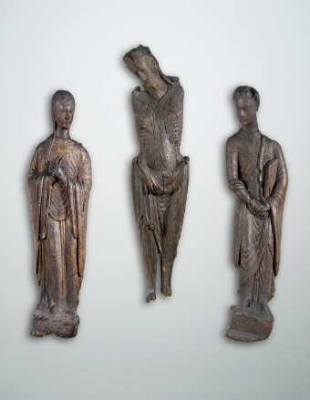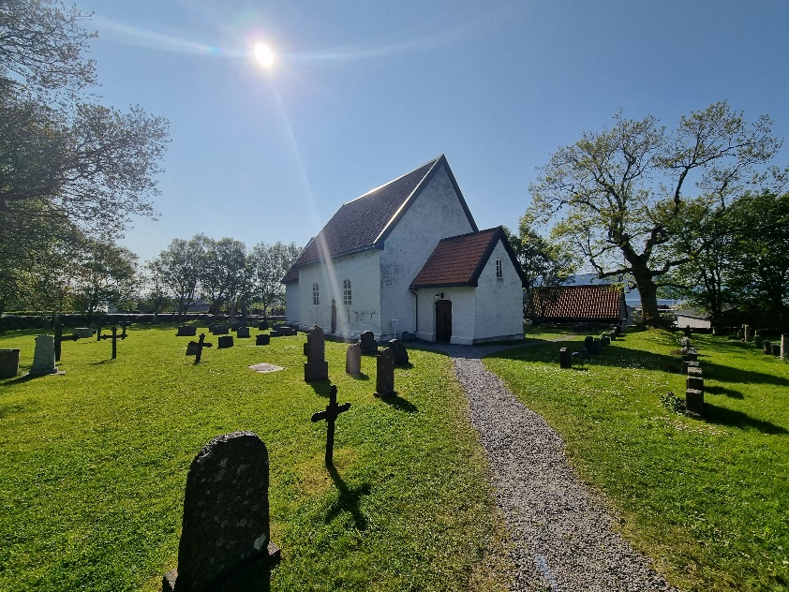

I middelalderkyrkja Giske kyrkje heng det ei korsfestingsgruppe av Kristus, Maria og Johannes. Denne gruppa er laga av løvtre i tidleg 1200-tallsstil. Det er verdt å legge merke til figurane sine langstrakte andlet som vi kan anta er formidla via innflyting frå bysantinsk kunst. Figurane sin høge kvalitet gjer det truleg at korsfestingsgruppa blei importert frå Frankrike eller England til den vesle, men viktige øya Giske på 1200-talet.

Gruppa blei funne under preikestolen i ei kiste og blei i 1847 frakta til Universitetsmuseet i Bergen, der den er i dag. Giske kyrkje bad om å få tilbake gruppa, men det blei laga ein replika som blei gitt til Giske kyrkje i 1985. Arbeidet som er gjort med denne replikaen er av ypparste klasse og eit kunstverk i seg sjølv.

I 2025 lagar kunsthandverkar Lara Domeneghetti ein replika av Kristus i miniatyr. Miniatyren av Kristusfiguren er skjært ut med alle anatomiske detaljar, slik som originalen truleg var, også med armar og føter. Ho vel å ikkje dekke den med gesso (farge) for å tydeleg få fram utskjeringa og lage kontrast til bakgrunnen av kamelbein.

Kunstverket skal overrekkast til Biskop Ingeborg som ein del av eit kulturelt og kunstnarisk samarbeid mellom kyrkja og kunstnaren. Det gleder oss å kunngjere at biskopen har bestemt at miniatyren skal stå i Giske kyrkje til evig tid.

**Tirsdag 6. mai kl 14 er alle velkomne i Giske kyrkje** for å delta på denne historiske hendinga som vi tenker har regional og nasjonal interesse.

**Det er gratis og opent for alle.** Ta gjerne kontakt med Katrine på 482 18 948 dersom du har spørsmål.

Lara Domeneghetti Katrine Ruth Overå  
Kunsthandverkar Kyrkjeverje/ dagleg leiar i kyrkjene i Giske